Средняя Общеобразовательная Школа Гимназия №9.

ТВОРЧЕСКИЙ ПРОЕКТ.

Тема: «свинка копилка »

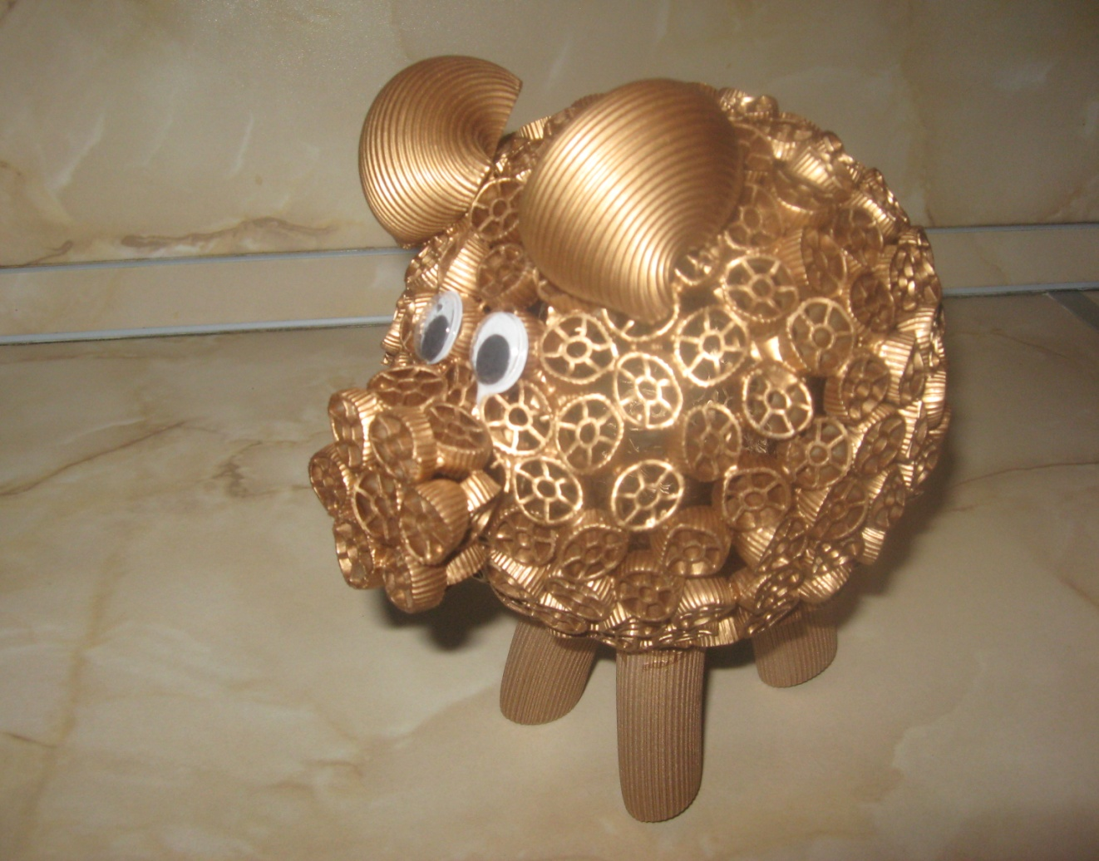

Исполнитель: Алёшина Дарья.
Руководитель: Кищенко Т.Г.

Г. Павлодар 2013 год.
Содержание.
Введение.
Потребность.
Идеи и их анализ.
Выбор темы и её обоснование.
Цель и задачи.

Планирование.

1. Историческая справка по теме «Чайный сервиз из макарон».

2. Рассмотрение различных вариантов решения проблемы и выбор наилучшего.

3. Выбор материала.

4. Технологическая карта объекта.

5. Техника безопасности.

6. Расчёт экономических затрат и экологическое обоснование.

Заключение.
Самоанализ.
Вывод.

Список использованных источников.

Введение.

Потребность – изготовить изделие декоративно-прикладного творчества .

Идеи и их анализ:
- Ваза с цветами из макарон.
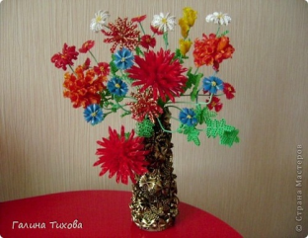
- Елочка из макарон.
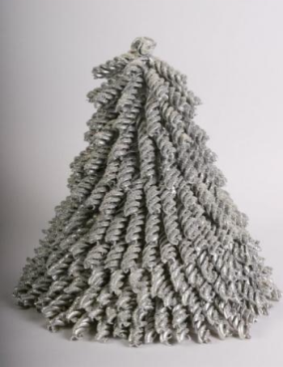
- Копилка из макарон.
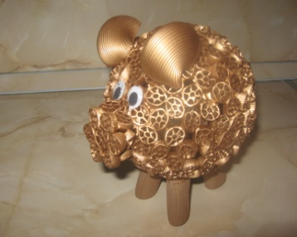

Люблю оригинальные подарки. Значит, копилка из макарон как раз мне по душе. Он будет выглядеть красиво и оригинально.

Выбор темы и её обоснование.

Сделать оригинальные и полезные вещи можно из любых подручных материалов. Но о том , что поделки делают даже из макарон знают не многие. Причем они получаются очень красивые и смотрятся великолепно.

Цель – дополнить знания и умения создавать изделия из макарон.

Задачи.
- Подбор и анализ литературы.
- Выбор технологии изготовления.
- Составить эскиз.
- подбор материала для работы.

